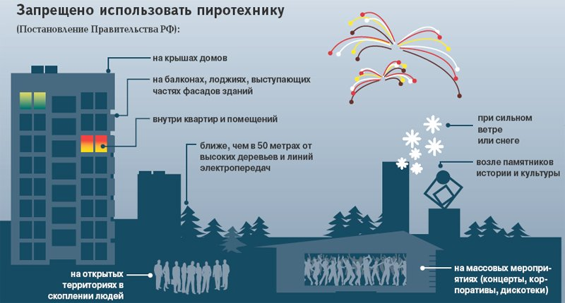
В соответствии с ч.2 статьи 20.4 КоАП РФ - нарушение требований пожарной безопасности влечет наложение административного штрафа в размере:
- на граждан в от 10 000 до 20 000 рублей;

- на должностных лиц - от 30 000 до 60 000 рублей;

- на индивидуальных предпринимателей от 60 000 до 80 000 рублей;

на юридических лиц - от 400 000 до 800 000 рублей.

